Nota de prensa

MyJobsite: la solución empresarial digital de Liebherr para el sector de las obras civiles especiales

⸺

Recoger, consolidar, evaluar y traducir datos para hacer más eficiente el trabajo diario en el sector de las obras civiles especiales

Todos los datos de la obra visibles en todo momento para el personal implicado

Herramienta para la tramitación rápida y sin complicaciones de los procedimientos administrativos

En particular, en el sector de las obras civiles especiales, los requisitos para el registro conforme a las normas son muy exigentes. Con MyJobsite, Liebherr ha creado una plataforma digital que facilita enormemente la gestión de los datos, que tanto tiempo nos lleva. Esta plataforma permite reunir los datos de la obra recogidos en cada jornada de trabajo a partir de una gran variedad de fuentes, almacenarlos, procesarlos de forma independiente y compartirlos automáticamente. La herramienta se presentará también en la Bauma 2022 para mostrar una parte de la amplia gama de servicios digitales de Liebherr.

Múnich (Alemania), 24 de octubre de 2022. Las máquinas de construcción de Liebherr avanzan hacia un mundo digitalizado. En la Bauma de este año, Liebherr presentará su *software* MyJobsite para maquinaria de cimentaciones especiales. La herramienta ofrece una visión digital completa y simplifica la documentación de los datos — que pueden obtenerse de diversas fuentes —, así como el procesamiento, la evaluación y la traducción de los mismos en información de interés (por ejemplo, parámetros de rendimiento, progreso de la construcción, utilización de las máquinas). Con toda esta información se puede realizar un control de calidad de determinados procesos en la obra. Con ello se consigue una base para optimizar los procesos de trabajo y, en última instancia, para ahorrar tiempo y dinero.

Consulta del progreso de la obra tan solo pulsando un botón

En MyJobsite se puede almacenar una lista de todos los procesos de trabajo mediante los datos de planificación. De esta manera, se pueden procesar sistemáticamente los pasos de trabajo. Los datos de las máquinas y los procesos se pueden consultar en directo y se actualizan continuamente. Por tanto, el usuario tiene siempre a la vista todos los procesos planificados, activos y finalizados y así conoce el progreso de la obra en cada momento. Todos los datos recogidos se cifran de acuerdo con las normas de seguridad más estrictas según marca la norma ISO 27001, se almacenan de forma segura y se pueden eliminar por completo en cualquier momento si el cliente lo solicita.

Claridad y facilidad de uso gracias a una interfaz intuitiva

El aspecto del *software* es atractivo, y su manejo también es muy sencillo e intuitivo. Con el panel de obras, siempre tendrá una visión general de todo lo que sucede en la obra. Todos los datos clave de la obra y los datos de la máquina se presentan con claridad. MyJobsite proporciona información sobre el progreso, los datos de consumo, eventos actuales y mucho más.

Documente y comparte automáticamente los resultados del trabajo

El sector de las obras civiles especiales no es el único donde es necesario documentar y presentar al cliente todos los servicios prestados. Sin embargo, es precisamente en este tipo de obras donde la mayor parte de los resultados del trabajo no se pueden ver y analizar una vez terminada la obra, ya que se encuentran por debajo de la superficie y, por tanto, fuera del campo de visión. MyJobsite permite verificar y documentar la calidad de todos los trabajos de acuerdo con la norma DIN 1536. A partir de protocolos estandarizados, se pueden crear en poco tiempo todos los documentos necesarios para ello con unos pocos clics y aportación de información. Además, las notificaciones por correo electrónico y SMS ayudan a informar a las personas pertinentes sobre el progreso de las obras.

En definitiva, MyJobsite es una herramienta muy valiosa para el control de calidad y la documentación en obras civiles especiales y contribuye de forma significativa a la transparencia, así como a la eficacia de todos los procesos de la obra.

Acerca del Grupo Liebherr

El Grupo Liebherr es una empresa familiar de tecnología con una gama de productos muy diversa. Se trata de uno de los líderes mundiales en la fabricación de máquinas de construcción. También ofrece productos y servicios de gran calidad y orientados al uso pertenecientes a muchos otros sectores. Actualmente, el Grupo cuenta con más de 140 filiales en todos los continentes. En 2021, el Grupo tuvo una plantilla de más de 49.000 personas y alcanzó un volumen de ventas consolidado de más de 11.600 millones de euros. Liebherr se fundó en el año 1949 en la localidad Kirchdorf an der Iller, al sur de Alemania. Desde entonces, los empleados trabajan con el objetivo de convencer a sus clientes con soluciones exigentes y de contribuir al progreso tecnológico.

Imágenes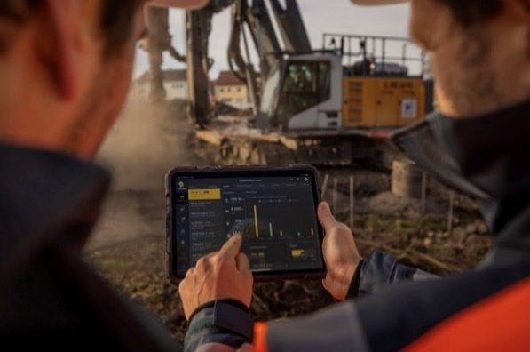

liebherr-myjobsite-01.jpg  
Visión de todos los datos de la obra tan solo pulsando un botón.

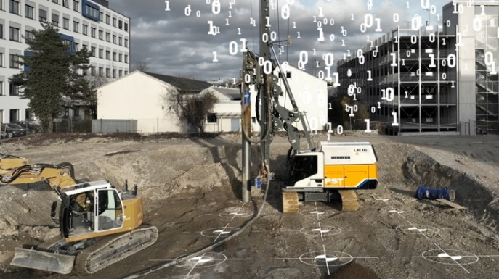

liebherr-myjobsite-02.jpg  
Los datos procedentes de diferentes fuentes se recopilan en un único portal.

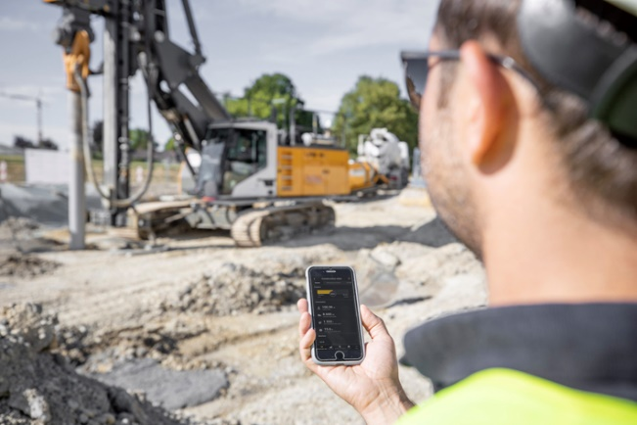liebherr-myjobsite-03.jpg  
Visión general de las obras y las máquinas en todo momento.

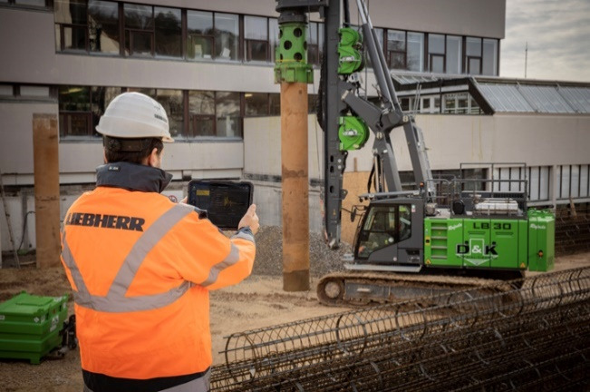

liebherr-myjobsite-04.jpg  
Una ayuda muy valiosa para el día a día en obras civiles especiales.

Contacto

Johannes Rauch  
Comunicación y marketing estratégico  
Correo electrónico: [johannes.rauch@liebherr.com](mailto:johannes.rauch@liebherr.com)

Wolfgang Pfister  
Jefe de comunicación y marketing estratégico  
Tel.: +43 50809 41444  
Correo electrónico: [wolfgang.pfister@liebherr.com](mailto:wolfgang.pfister@liebherr.com)

Publicado por

Liebherr-Werk Nenzing GmbH  
Nenzing / Österreich  
[www.liebherr.com](http://www.liebherr.com)